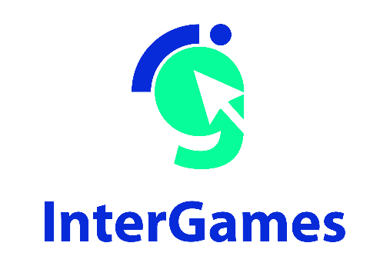

Unità didattica

Quandary

Progettomondo
Gennaio 2025
Quandary
Quandary è un gioco formativo che pone gli studenti di fronte alla sfida di risolvere conflitti e prendere decisioni per il bene di una comunità interstellare. Quandary inizia presentando il contesto e il problema generale nella forma di un fumetto. I giocatori possono decidere di leggere il romanzo grafico nella schermata e/o ascoltare la narrativa. Il gioco consiste in tre diversi episodi: la pecora smarrita, le guerre sull’acqua, mondo della moda.

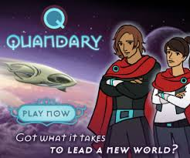

Durata: 3 lezioni
Materie: educazione civica, storia, scienze sociali, inglese, geografia.
Tematiche: mediazione, presa di decisioni, acqua, Guerra, economia sostenibile.
SDGs:6, 16
Dimensioni del conflitto affrontate dal gioco:
☒ impatto sociale
☒ impatto ambientale
☒ impatto economico
☒ impatto tecnologico
Obiettivi formativi: Testare il processo decisionale e i suoi effetti, comprendere le differenze tra fatti e opinioni, comprendere il potere della mediazione nella presa di decisioni, approfondire i problemi globali come le risorse naturali, la distribuzione d’acqua, modelli di produzione… ; promuovere il pensiero critico e la sensibilità culturale.
Competenze interpersonali: Empatia, Pensiero critico, capacità di collaborare, processo decisionale, identità pro-sociale.
Requisiti tecnici e materiali richiesti:
Dispositivi Windows PC, Android, o iOS.
• Speaker e proiettore o lavagna interattiva
• YouTube
• Fotocopie materiali 1, 2, 3, 4
• Materiali: colori, fogli, poster, immagini
Materiali/Letture aggiuntive:
https://unstats.un.org/sdgs/dataportal
https://www.youtube.com/watch?v=A0yu7nP50rM
https://worldslargestlesson.globalgoals.org/goal/clean-water-and-sanitation/
https://www.statista.com/chart/27272/water-conflicts/
https://pacinst.org/water-conflicts-continue-to-worsen-worldwide/

Fase di preparazione
Assicurati che ci sia una connessione Internet stabile nella classe e che tutti i dispositivi siano pronti ad accedere al gioco nella piattaforma (https://quandarygame.org/). Il gioco ha bisogno di tempo per essere completato, ma puoi proporre agli studenti di testare un episodio. Dividi gli studenti in gruppi di tre persone per far loro sperimentare il dialogo e la presa di decisioni in condivisione mentre giocano.
Per accedere al gioco, non è necessaria la registrazione; è possibile giocare attraverso il pulsante “Play as guest”. A questo punto il giocatore dovrà scegliere il profilo del proprio leader, cliccando su uno dei due personaggi indicati. Un fumetto consentirà di comprendere il contesto in cui si svolgeranno le missioni; invitate gli studenti a leggere attentamente l’incipit della storia e al termine sarete indirizzati alla scelta degli episodi contenuti nel gioco: “Lost sheep”, “Water War”, “Fashion faction”, “Mixed message”. Il presente percorso didattico è collegato all’episodio “Water War”. Il gioco si basa su scelte del giocatore, per fare le quali è necessario leggere istruzioni e punti di vista disponibili in inglese. Assicurati un tempo adeguato per la traduzione e l’analisi dei contenuti mentre svolgi il gioco.
Attenzione: crea i gruppi in modo bilanciato, assicurandoti la presenza di studenti con caratteristiche differenti mischiando quelli con competenze di leadership con coloro che riscontrano maggiori difficoltà nell’esporsi, così da facilitare il dialogo fra i gruppi.

Fase di gioco
Lezione No. | Descrizione degli Step | Formato | Materiale/requisiti tecnici
1 | Step 1: Introduzione (20’)  Chiedi a studenti e studentesse di pensare ad una situazione di conflitto di cui hanno avuto esperienza. Può essere stato con un amico, in famiglia, con un docente, o anche con sé stessi. Stampa il cartellone del Materiale 1 e raccogli i contributi degli studenti a queste tre domande:  1. Cos’è un conflitto?  2. Quali fattori possono contribuire alla generazione di un conflitto?  3. Cosa può essere d’aiuto nella risoluzione di un conflitto?  Raccogli i loro contributi nel cartellone in modo da renderli visibili e al termine riassumi loro gli elementi emersi per restituirgli la loro visione del conflitto e di come si è generato.  In seguito, introduci il gioco che andranno a testare, spiegando loro che si ritroveranno sul pianeta Braxos e dovranno aiutare nella risoluzione di alcuni problemi, prestando attenzione ai punti di vista dei diversi personaggi. | Plenaria | Lavagna,  Poster.
1 | Step 2: Sessione di Gioco (50’)  Dividi la classe in gruppi di 3 persone in base alle raccomandazioni riportare nella fase di preparazione. Invita studenti e studentesse a decidere alcuni dei ruoli all’interno del gruppo: chi interagisce con il gioco, chi facilita la traduzione e riassume i punti di vista dei personaggi, chi prende nota delle dinamiche che si creano all’interno del gruppo (emozioni, punti critici, decisioni semplici…). A questo punto, fai accendere i computer ai gruppi e falli accedere alla piattaforma http://quandarygame.org. Comunica loro che avranno 50 minuti a disposizione per giocare l’Episodio 2 “Guerra sull’acqua”. Precisa che non è tanto importante finire l’episodio quanto seguire le dinamiche. Date loro le istruzioni dettagliate nella fase preparatoria per aiutarli a utilizzare il loro tempo in modo efficace. Durante il gioco consegnate a ogni gruppo il foglio del Materiale 1 (utilizzato anche nell'attività precedente) chiedendo loro di prendere appunti su ciò che emerge durante il gioco, su quali fattori creano un conflitto e su quali aiutano a risolverlo. | Lavoro a gruppi | Dispositivi Windows PC,  Android o iOS, Materiale 1
1 | Step 3: Debriefing (40’)  Invita studenti e studentesse a sedersi in cerchio per facilitare lo scambio e promuovere un ascolto attivo. Poni alcune domande sull’esperienza di gioco. Puoi selezionarne alcune fra queste:  - Come ti sei sentito durante il gioco?  - Cosa ti ha fatto scegliere la soluzione che hai deciso?  - Hai trovato difficile prendere una decisione? Se sì, perché?  - Sei soddisfatto/a della tua decisione? Come misureresti l’efficacia di una soluzione?  - Quale è la differenza tra un fatto, un’opinione e una soluzione?  - Come erano le relazioni fra i membri del gruppo? Avete riscontrato delle difficoltà e quando?  Per sintetizzare, chiedi a studenti e studentesse di definire le regole che aiutano la presa di decisioni e la risoluzione dei conflitti anche rispetto alle dinamiche di relazione interne alla classe.  Scrivi tutte le proposte su un cartellone e alla fine invita tutti a votare le 5 regole più significative. | Lavoro di gruppo,  Plenaria | Lavagna o poster per scrivere le regole

Fase di riflessione
Lezione No. | Descrizione degli Step | Formato | Materiale/requisiti tecnici
2 | Step 4: Rompighiaccio (20’)  Proponi alla classe una breve attività per riprendere alcuni concetti chiave emersi durante il gioco. Spiega alla classe che questa breve attività si focalizza sull’importanza dell’ascolto attivo, un aspetto importante nella gestione dei conflitti. Prendi una palla o, ancora meglio, un pupazzo, che può diventare la mascotte della classe nelle attività di ascolto. Tutti i e le partecipanti dovrebbero prendere parte a questo gioco di ruolo. Invitali a disporsi a cerchio in piedi. Ognuno può parlare solamente quando ha la palla fra le mani, altrimenti deve rimanere in silenzio e ascoltare cosa si sta condividendo nel cerchio. Quando una persona ha terminato di parlare, passa la palla a qualcuno che ha chiesto di poter parlare o a qualcun altro (possibilmente qualcuno che non è stato molto attivo durante l’incontro). Inizia il gioco lanciando un tema al centro della discussione e inizia un dibattito basato sulle regole spiegate prima: Cosa mi aiuta a gestire un conflitto? | Plenaria | Palla, Pupazzo
2 | Step 5: Acqua e SDGs (20’)  Appendi gli SDGs in classe, stampandoli dal materiale che trovi a questo link (SDGs poster e obiettivi individuali):  https://www.un.org/sustainabledevelopment/news/communications-material/.  Chiedi a studenti e studentesse di guardarsi attorno e spiegare cosa sono i poster appesi. Dopo aver raccolto le loro opinioni, spiega brevemente cosa sia l’Agenda 2030, soffermandoti nella spiegazione degli obiettivi.  In seguito, metti gli SDGs al centro e chiedi ad uno studente o studentessa di tenere il poster relativo all’SDG6 insieme ad un gomitolo di lana. Invitalo/a a disporsi al centro del cerchio.  A questo punto chiedi se altri e altre pensano ci possa essere una connessione tra l’SDG6 e gli altri obiettivi. La persona che trova una connessione si pone davanti all’SDG individuato e motiva la scelta. La persona al centro lancia il gomitolo indicando così l’avvenuta connessione e poi ripassa il gomitolo allo studente/studentessa al centro. Vai avanti così fino a quando emergono nuove connessioni, poi fai un riassunto e fai notare alla classe come il problema dell’acqua sia collegato ad altri diritti umani fondamentali e relativi SDGs. | Lavoro collettivo e cooperativo | Stampa SDGs, Gomitolo di lana
2 | Step 6: Conflitto sull’acqua: dal gioco alla realtà (40’)  Cosa si intende per “water conflict”? Perché l’acqua dovrebbe essere collegata ad un conflitto? Spiega alla classe il significato di queste parole:  Trigger: l’acqua come causa sottostante una situazione di tensione in corso che sta contribuendo alla generazione di un conflitto, dove c’è una disputa sul controllo delle risorse d’acqua o dei sistemi di distribuzione dell’acqua o laddove l’accesso economico e fisico all’acqua, o la scarsità d’acqua, scatena violenze.  Arma: Acqua come un’arma all’interno di un conflitto, dove le risorse d’acqua, o i sistemi di distribuzione d’acqua, sono usati come strumenti o armi in un conflitto violento.  Vittima: Le risorse d’acqua o i sistemi di distribuzione d’acqua come vittime di conflitto, dove le risorse d’acqua, o i sistemi d’acqua, sono intenzionalmente o accidentalmente vittime o target di violenze.  Mostra agli studenti questa mappa: https://www.worldwater.org/conflict/map/ per vedere la quantità di conflitti legati all’acqua presenti nel mondo e nel tempo.  Dividi la classe in gruppi di 4-5 studenti e assegna ad ogni gruppo una scheda del Materiale 2. Ogni gruppo osserva la mappa o legge l'infografica e condivide gli aspetti che più sorprendono o interessano. Invitali ad approfondire se lo ritengono.  Ogni gruppo presenta il proprio approfondimento in plenaria. | Lavoro di gruppo 4-5 studenti | Materiale 2, Lavagna.
3 | Fase 7: Cosa possiamo fare per salvare il pianeta? (60')  Dividi la classe in gruppi di 4-5 e invitali a riflettere sul loro rapporto con la risorsa idrica nei loro contesti quotidiani: a scuola, a casa e nel loro territorio. Incoraggiali a identificare i principali problemi che osservano e le possibili soluzioni, utilizzando il foglio di lavoro fornito nel Materiale 3.  Alla fine della sessione di brainstorming, ogni gruppo dovrebbe individuare tre impegni chiave da adottare per promuovere un comportamento responsabile nell'uso dell'acqua.  Dedica gli ultimi 20 minuti a una sessione plenaria, durante la quale ogni gruppo presenterà i principali risultati del proprio lavoro.  Fase 8: Una campagna globale per salvare il pianeta (60')  Sempre a gruppi spiega a studenti e studentesse che ora torneranno all'inizio del gioco, riprendendo la frase iniziale “All'alba di una nuova società cosa deciderete?”.  Come appare la vostra società ideale di fronte a tutte le sfide che abbiamo visto? Stampa e consegna il Materiale 4 e chiedi a ciascun gruppo di rappresentare la società dei loro sogni e di decidere il claim della loro campagna  Ogni gruppo presenta infine il proprio approfondimento in plenaria. | Lavoro a gruppi | Materiale 3 e 4, penne, pennarelli o simili

Material 1

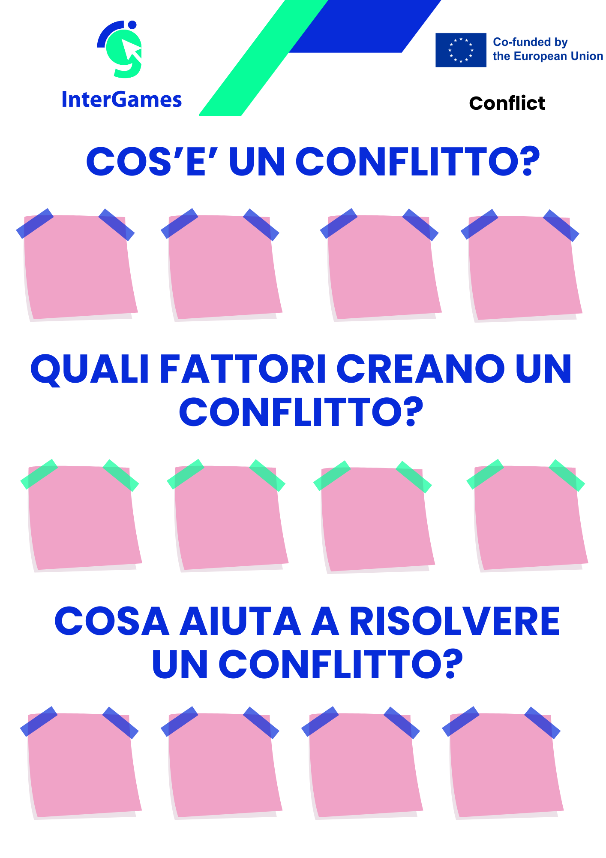

Material 2

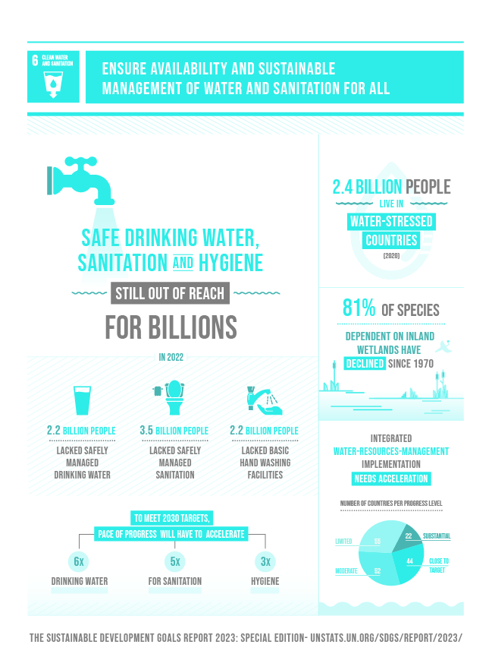

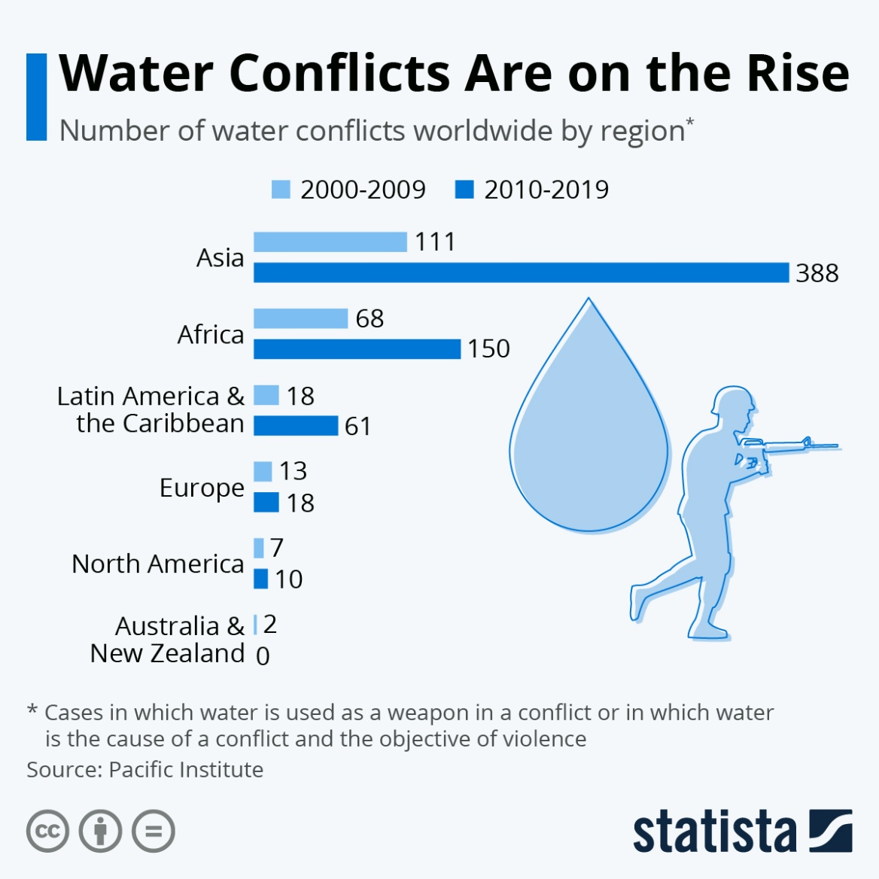

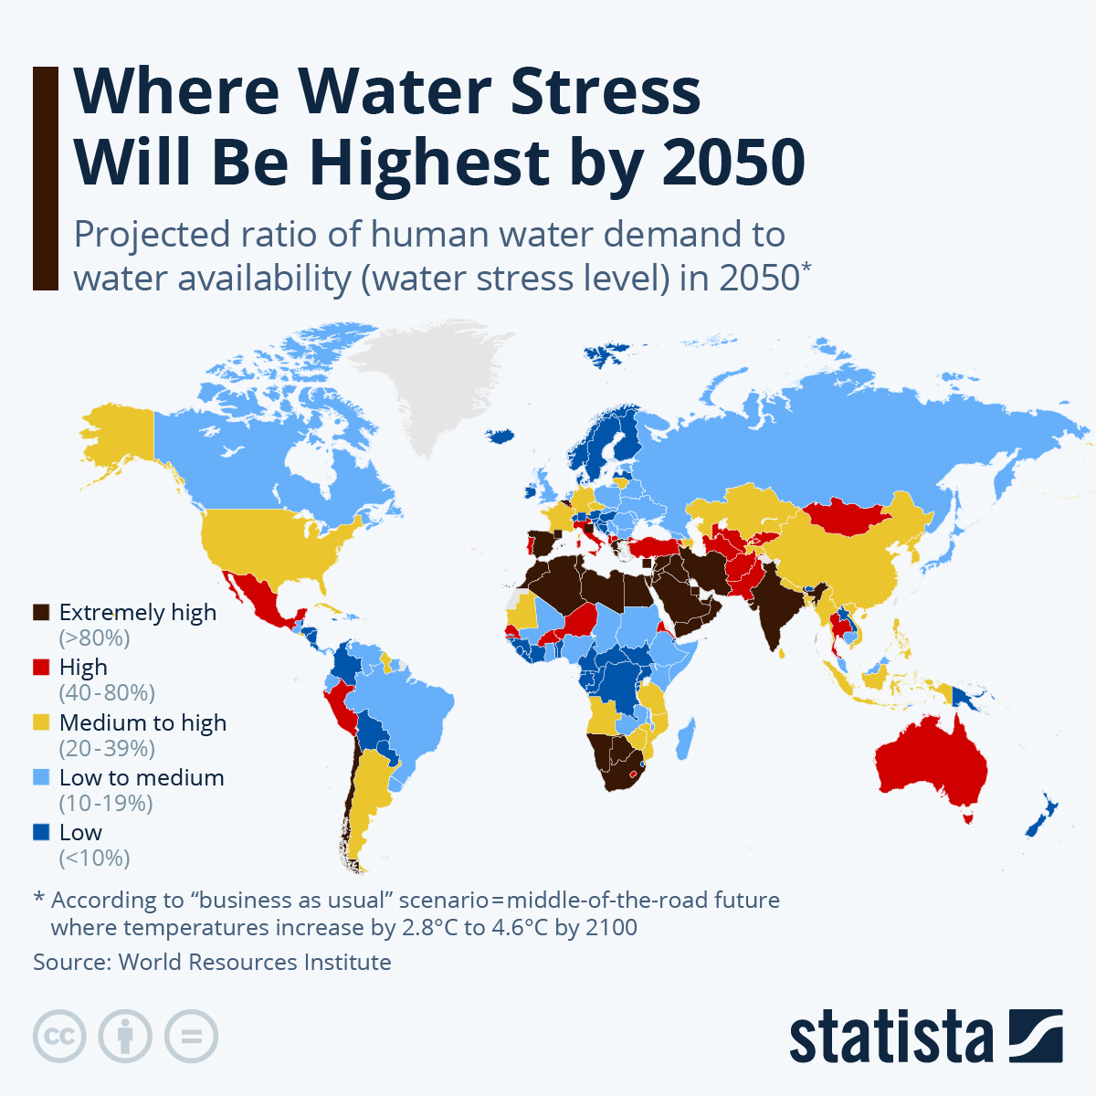

6d Those who lack improved water sources are concentrated largely in Sub-Saharan Africa

Share of population with access to an improved water source, 2015 (%)
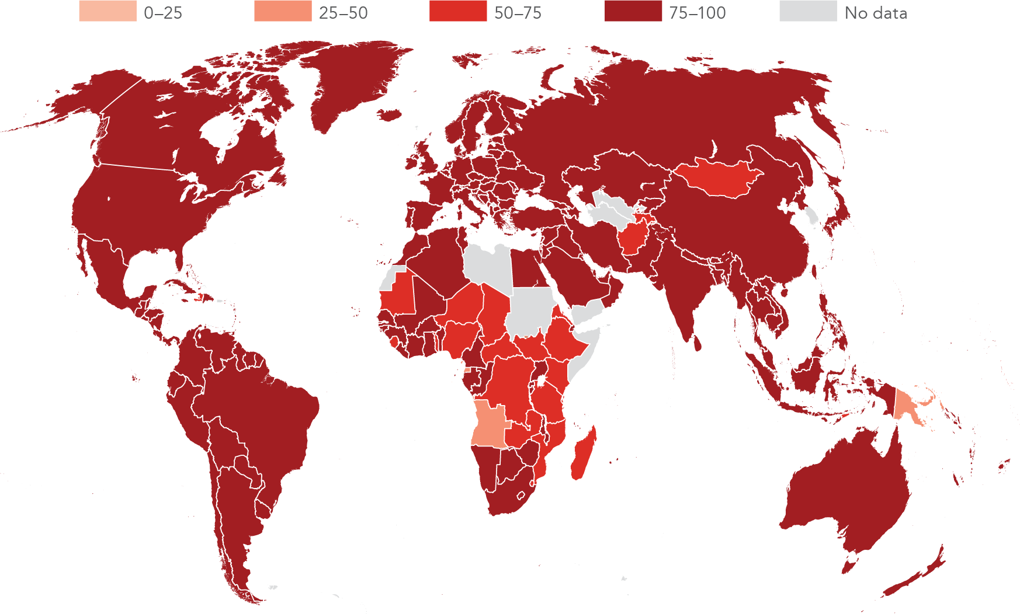

Source: World Health Organization/United Nations Children's Fund Joint Monitoring Programme for Water Supply and Sanitation; WDI (SH.H2O.SAFE.ZS).

Material 3

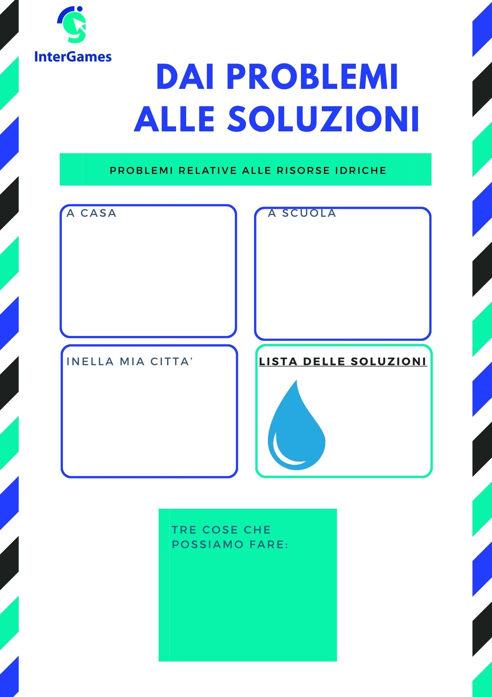

Materiale 4

